муниципальное бюджетное общеобразовательное учреждение
«Ярцевская средняя школа №1»
Ярцевского района Смоленской области

Исследовательская работа
«Видовое разнообразие трутовиков
лесного массива Яковлево»

Автор:
Иваненкова Полина Павловна,
обучающаяся 9 А класса
Руководитель:
Малешкина Юлия Леонидовна,
учитель биологии

Ярцево
2024

Оглавление
 |  | стр.
 | Введение | 3
I. | Основная часть | 5
 | Кто такие трутовики? | 5
 | Роль трутовиков в природе | 5
 | Роль трутовиков в жизни человека | 6
 | Методика исследования | 6
 | Результаты исследования | 7
 | Заключение | 8
 | Список ресурсов | 9
 | Приложения | 10

ВВЕДЕНИЕ
В июле я с моими родителями перебирали на заднем дворе очень старые спилы. И каково было наше удивление, когда обнаружилось вот такое чудо: прямо на спиле берёзы выросло нечто (приложение 1 фото 1): широколопастное, бархатистое, желтоватого оттенка. Но что это?
В беседе с учителем биологии, Малешкиной Юлией Леонидовной, которой показала фотографию, я узнала, что это – гриб трутовик. На уроках биологии в шестом классе мы изучали такие грибы, однако об их разнообразии ничего не говорилась в учебнике. С того времени я помню – трутовые грибы паразитические, ведут к гибели деревьев. Смутило меня и то, что все фотографии в учебнике демонстрировали эти грибы на стволах деревьев. А здесь – на невысоком пне!
Я заинтересовалась грибами трутовиками, их особенностями экологии, разновидностью, ролью в природе и жизни человека. Так появилась идея проведения исследования трутовиков в нашем районе.
Тема исследовательской работы «Видовое разнообразие трутовиков лесного массива Яковлево»
Цель: изучение видового разнообразия трутовых грибов лесного массива посёлка Яковлево
Задачи:
- Изучить особенности экологии трутовых грибов
- Познакомиться с экологическими группами трутовых грибов
- Изучить роль трутовых грибов в природе и жизни человека
- Познакомиться с маршрутной методикой описания лесных сообществ
- Выявить трутовые грибы на выбранном маршруте
- Произвести определение видовой принадлежности обнаруженных трутовых грибов
Гипотеза: в лесных фитоценозах можно обнаружить различные виды трутовых грибов
Объект исследования: трутовые грибы
Предмет исследования: виды трутовых грибов в лесных фитоценозах
Методы:
- изучение различных источников информации по теме исследования; - рекогносцировочное обследование зелёной зоны с фотосъёмкой;
- описание видового разнообразия трутовиков и их определение при помощи атласов-определителей;
- обработка результатов исследования трутовиков
Актуальность исследовательской работы обуславливается расширением своих знаний в области микологии (раздел биологии, наука о грибах), формированием представления о сложных взаимосвязях грибов-трутовиков и представителями растительного, животного мира, а также овладеть навыками закладки и описания пробных площадок, повысить ИКТ-компетентности.
Новизна представлена в возможности изучить видовое разнообразие трутовых грибов в фитоценозе смешанного леса. Работа в этом направление в школе не проводилась.
Практическая значимость. Полученные сведения, фотоматериалы можно использовать на уроках биологии, в дальнейших исследовательских работах по данному направлению.
Оборудование:
- Блокнот
- Простой карандаш
- Фотокамера
- Интернет ресурсы (определитель трутовых грибов)

Анализ информационных источников
На просторах Интернет представлены работы обучающихся, студентов, посвящённые изучению экологии трутовых грибов, их приуроченности и распространению в тех или иных районах нашей страны.
На сайте https://wikigrib.ru/grib/trutovik «Энциклопедия грибов» собрана подробная информация о различных видах грибов, местах их обитания, предложены способы их приготовления. Данный сайт демонстрирует большое количество фотоматериалов, связанных с данной тематикой. Именно информация с данного сайта позволила познакомиться с лекарственными свойствами трутовых грибов и их использованием в кулинарии.
На данном сайте https://ferma.expert/griby/trutoviki есть отдельная рубрика, посвящённая исключительно трутовым грибам, их особенностям строения, распространения, отведены разделы, посвященные медицине и кулинарии. Сайт сопровождается подробным качественным фотоальбомом.
На сайте https://mducekt.mskobr.ru/files/dunaev_metodichka.pdf представлено методическое пособие Дунаева Е.А. «Деревянистые растения Подмосковья в осенне-зимний период». Это пособие позволило подробно познакомиться с описанием пробных площадок для лесных сообществ (площадочная методика).
На сайте https://pandia.ru/text/80/282/22960.php представлен экологический проект «Многообразие и экологическая роль трутовиков Тульской области». Меня заинтересовала эта работа своим лаконичным выстраиванием.
На сайте https://wikigrib.ru/grib/trutovik/page/3/ представлен определитель трутовых грибов с подробной информацией и богатым фотофондом.

ОСНОВНАЯ ЧАСТЬ

1. Кто такие трутовики?
В толковом словаре Сергея Ивановича Ожигова слово «ТРУТ» означает фитиль или высушенный трутник, при высекании огня зажигающийся от искры [1]. Дело в том, что раньше, при высекании огня, искры должны были падать на быстро зажигающуюся основу – трут. В качестве трута часто использовали высушенный гриб, который и стали называть – трутовик [2].
Трутовики́, или тру́товые грибы – несистематическая группа грибов отдела базидиомицеты. Трутовиками называют грибы, развивающиеся обычно на древесине, реже на почве с плодовыми телами распростёртыми, сидячими или шляпконожечными, с консистенцией мякоти от мясистой до жёсткой (кожистой, пробковой, деревянистой). Понятие «трутовики» в настоящее время считают не таксономическим, а относящимся к морфологии грибов [3].
Насчитывают около 40 семейств; значительная их часть относится к семейству Трутовиковых, или Полипоровых (Polyporaceae). Грибница трутовых грибов многолетняя, развивается в стволах деревьев, а на их поверхности формируются плодовые тела (существуют от 2 недель до 20–25 лет). Последние чаще толстые, деревянистой или пробковой консистенции, нередко копытообразной формы, прикрепляются к субстрату боком, реже кожистые, тонкие, черепитчато расположенные.
Обитают на живых деревьях или мёртвой древесине хвойных либо лиственных пород, вызывая её гниение. Реже приурочены к определённому виду дерева; например - ложный осиновый трутовик (Phellinus tremulae) – к живой осине [4].
Заметные на поверхности пораженных стволов плодовые тела трутовиков могут быть разных форм, размеров и расцветок. Самые маленькие из них не превышают 1 см в диаметре, а масса некоторых достигает более 20 кг. По форме трутовики также разнообразны, но всё это разнообразие укладывается в следующие основные категории: распростёртые, распростёрто-отогнутые, сидячие или дифференцированные на шляпку и ножку.
Гименофор трутовиков (поверхность плодового тела, несущая спороносный слой), может быть гладким, шиповатым, складчатым, трубчатым, лабиринтовидным, но никогда не бывает пластинчатым. Консистенция мякоти плодовых тел бывает мясистой или жесткой (пробковой, деревянистой, кожистой). Споры трутовиков проникают в растение через трещины на коре, морозобоины, солнечные ожоги, повреждения веток. Они довольно быстро развиваются, и грибница проникает во все ткани дерева. От момента заражения спорами до образования взрослого плодового тела в зависимости от его вида обычно проходит несколько лет. Со временем древесина растения-хозяева гриба становится хрупкой, превращается в белую или серую труху, и не пригодна для использования. Пораженные трутовыми грибами, ослабленные и погибающие деревья становятся источником инфекции и легко ломаются от порывов ветра [2].
На живых деревьях растут сравнительно не многие виды трутовиков, большая часть их поражает мёртвую древесину. «Всеядных» видов также немного:

2. Роль трутовиков в природе
Роль трутовиков в природе велика.
1. Отношение к древесному грибу всегда было неоднозначным. С одной стороны, он является для деревьев грибом-паразитом. Поселившийся на дереве обыкновенный трутовик вызывает появление белой гнили, что в итоге приводит к быстрой гибели дерева. На сегодняшний день не существует способов лечения деревьев, пораженных трутовиками! Особенно нежелательно появление таких «гостей» в плодовых садах.
2. С другой стороны, трутовики поражают, как правило, уже поврежденные деревья, старые и больные. Они продолжают свою жизнедеятельность на пне, стволе и ветках погибшего дерева, обеспечивая его быстрое разложение и образование плодородного перегноя, гарантируют круговорот веществ в лесах, что определяет их важную биоценологическую роль. Таким образом, трутовики санитаром леса, уничтожающим нежизнеспособные старые деревья, обеспечивая условия для роста молодых деревьев [5]..
3. Кроме того, в деревьях, поражённых грибом, происходит активное развитие личинок древоточцев, которые, в свою очередь, являются пищей для птиц, например, для дятлов и мелких животных.
4. Трутовики являются экологическими нишами множества живых организмов, от бактерий до насекомых, которые проходят в этих грибах стадии развития и находят убежища и кормовую базу.

3. Роль трутовиков в жизни человека
На сегодняшний день, в связи с развитием высоких технологий, применение трутовиков в жизни человека практически прекратилось. Редкие любители продолжают изготовление трутов, ещё более редкие – собирают, готовят и употребляют в пищу [5].
К съедобным и условно-съедобным относятся следующие виды:
- Трутовик серно-жёлтый
- Трутовик чешуйчатый
- Печеночница обыкновенная
- Трутовик зонтичный
- Трутовик берёзовый
- Альбатреллус сливающийся [2].
Но опыт поколений и последние научные исследования показали, что трутовики обладают широким диапазоном целебных качеств. Проводя изучение медицинских записей за прошедшие столетия, ученые обнаружили много любопытных фактов, касающихся применения и целебных качеств трутовиков. Оказывается, медицина прошлого, не имеющая современного оборудования и технологии, использовала гриб небезосновательно [5].
В семействе трутовиков обнаружено значительное количество биоактивных веществ. Ведущее место среди них занимают следующие элементы:
- аминокислоты;
- гликозиды;
- стероиды;
- лецитин LSL;
- полисахариды;
- фенолы;
- фитонциды;
- пигменты;
- клетчатка;
- минеральные соединения (марганца, магния, калия, железа, натрия, цинка, алюминия, кобальта, меди, никеля, кремния, серебра );
- органические кислоты (уксусная, щавелевая, муравьиная, масляная и прочие).
Водянистый экстракт свежих плодовых тел характерен ярко выраженным антимикробным и противовирусным действиями. Экстракт мицелии подавляет малярийный плазмодий. Среди остальных медицинских свойств можно подчеркнуть снижение уровня сахара крови и заметную пользу при эндокринных заболеваниях благодаря содержанию эбурикоевой кислоты.

4. Методика исследования
В работе использовалась маршрутная методика, взятая в разработке Дунаев Е. А. [6]. Цель маршрутной работы – сбор информации о видовом составе трутовиков. Неотъемлемой частью методики является описание биотопов. Маршрутная методика заключается в покрытии территории исследования равномерной сетью маршрутов.
Во время следования по ним производят составление флористических описаний.
Маршруты прокладываются таким образом, чтобы охватить наибольшее разнообразие местообитаний, а в пределах каждого из них находился бы отрезок маршрута максимальной протяжённости.
Исследование проводилось 19 июля (пятница). Начало 12:30. Температура воздуха +24⁰С, ясно, облачность отсутствует.
Лесной массив Яковлево – это обширная лесная территория. Мы выбрали небольшой участок, идущий от жилого массива на север к озеру Святец.
В начале маршрута биотоп однородный – это ельник. Форма древостоя (совокупность всех деревьев, образующих лес) простая, так как образована деревьями, высота которых не сильно колеблется.
Древостой чистый, так как образован одной породой – ель обыкновенная, или европейская.
Формула состава чистого древостоя 10Е, где 10 – это максимальное количество деревьев в составе (по 10 бальной системе), Е – сокращённое название ели обыкновенной.
В начале маршрута выделяются только два яруса: ель и теневыносливые травы (мхи, лишайники, майник, кислица, сныть, костяника, рябина, малина). Почему нет кустарников? Высокая скученность деревьев, что образует тень, которая и не позволяет расти светолюбивым растениям.
Сомкнутость, по нашим наблюдениям, около 0,6.Это означает, что на долю проекций крон приходится 60%, а на долю просветов между ними — 40% всей площади обследуемого участка. Сомкнутость крон играет важную роль не только в степени освещенности нижних ярусов, но и определяет увлажненность почвы. Так, в густых кронах ели задерживается свыше 30% выпадающих осадков; они испаряются, не успев достигнуть поверхности земли. Дожди малой интенсивности в таких лесах вообще до почвы не доходят (приложение 3, табл. 1).
На протяжении всего маршрута отмечались буреломы, валежник, пни. В некоторых местах, хорошо освещённых встречаются берёзы, малинник, лунария.
Минуя озеро Святец с правого берега, произошла смена биотопов. В 13:40 мы зашли в березняк-ельник. Форма древостоя сложная, так как образована деревьями с разной высотой. Первый ярус – берёза бородавчатая, второй ярус – ель обыкновенная, калина обыкновенная, дуб черешчатый, третий ярус – светолюбивые травы (звездчатка, иван-да-марья, ромашка, колокольчик и др.).
Древостой смешанный, так как образован несколькими породами. Однако по численности преобладает берёза бородавчатая и ель обыкновенная. Формула состава смешанного древостоя 8Б2Е.
Сомкнутость кроны составляет 0,2. Поэтому этот биотоп светлый, хорошо проветривается.
Завершился маршрут в 14:10.

5. Результаты исследования
Наибольшее разнообразие трутовых грибов наблюдается в ельники – 7 видов (приложение 3, табл.2): трутовик скошенный (чага), трутовик окаймлённый, трутовик настоящий, трутовик ложный, трихаптум буро-фиолетовый, ксилодон скребковидный, трутовик гартига, ксилодон скребковидный (приложение 1, фото 7-13). Из этого списка лишь трутовик скошенный обитает на живом стволе берёзы. Остальные обитают на мёртвой древесине.
Каковы причины такого разнообразия? Одна из причин – высокая скученность деревьев, сомкнутость кроны, а это не позволяет хорошо проветривать лесной массив. Воздух здесь застаивается. Это в свою очередь позволяет спорам трутовых грибов оставаться в этом пространстве.
Вторая причина – это множественные повреждения стволов деревьев – трещины, дупла, сломанные ветви. Эти открытые раны, в которые с лёгкостью проникают споры грибов.
Большая часть трутовиков – это сапротрофы, разлагатели и поселяются они на мёртвой древесине. В ельнике наблюдаются поваленные стволы деревьев, пни, которые и являются субстратом для трутовиков.
В березняке-ельнике ситуация противоположная: он хорошо прогревается и проветривается, бурелома не наблюдается. Поэтому здесь лишь три вида трутовиков (приложение 3, табл.3): трутовик серно-жёлтый, трутовик берёзовый, траметес пушистый приложение 1, фото 14-16).

ЗАКЛЮЧЕНИЕ

Общее видовое разнообразие дереворазрушающих грибов зависит от типа леса, наличия подходящих древесных субстратов. Трутовые грибы в подавляющем большинстве – разрушители древесины, причём во многих случаях именно они оказываются первопричиной поражения и последующей гибели живых деревьев. По наличию грибов на дереве можно судить о его состоянии. Распространение трутовых грибов в природных условиях определяется рядом факторов, важнейшим из которых служит субстрат, т.е. соответствующая древесная порода в определённом состоянии.
Обнаруженные нами виды грибов трутовиков не отражают всего видового разнообразия трутовиков лесного биогеоценоза и требуют её дальнейшее изучение.
Цель работы достигнута - я изучила видовое разнообразие трутовых грибов лесного массива Яковлево. Было обнаружено 13 видов этих удивительных грибов.
Познакомилась особенностями экологии и экологическими группами трутовых грибов. Оказалось, что большая часть - это сапротрофы, разлагатели и лишь небольшая часть являются паразитами, вызывающие гибель деревьев.
В природе трутовые грибы являются местом обитания мелких животных, насекомых, бактерий. Они, разлагая мёртвую древесину, гарантируют круговорот веществ в лесах, что определяет их важную биоценологическую роль. Это санитары леса.
Трутовики использовались и используются в пищу, в качестве лекарств.
Я познакомилась с маршрутной методикой описания лесных сообществ и определила видовую принадлежность найденных трутовиков.
Выдвинутая гипотеза подтвердилась частично: в лесных фитоценозах можно обнаружить различные виды трутовых грибов, однако в зависимости от биотопа виды грибов могут варьировать как по численности, так и по видовому составу.
Работа в этом направлении мне понравилась, однако необходимо отработать навык маршрутной методики, так она достаточно ёмкая. И для дальнейшего изучения видового разнообразия живых организмов нашего района она просто необходима.
Кстати, на сайте Департамента Смоленской области по охране, контролю и регулированию использования объектов животного мира и среды их обитания [8] есть перечень (список) видов грибов, лишайников и растений, занесенных в Красную книгу Смоленской области (по состоянию на 1 марта 2012 г.) указан один вид – это Трутовик разветвленный (Polyporus umbellatus) (приложение 1, фото 17).

СПИСОК РЕСУРСОВ

- https://www.yandex.ru/ Толковый словарь Ожегова
- https://wikigrib.ru/ Грибы Трутовики. Виды трутовиков с фото (определитель)
- https://ru.wikipedia.org Трутовики
- https://old.bigenc.ru/ Большая российская энциклопедия 2004-2017
- https://m.ok.ru/group/ Трутовые грибы как индикаторы лесной жизни
- https://mducekt.mskobr.ru / Дунаев Е. А., 1999. Деревянистые растения Подмосковья в осенне-зимний период
- https://wikigrib.ru/grib/ ВикиГриб. Энциклопедия. Грибы Трутовики.
- https://les.admin-smolensk.ru Перечень (список) видов грибов, лишайников и растений, занесенных в Красную книгу Смоленской области (по состоянию на 1 марта 2012 г.)

ПРИЛОЖЕНИЯ

Приложение 1

ФОТОМАТЕРИАЛЫ

(все фотографии авторские)

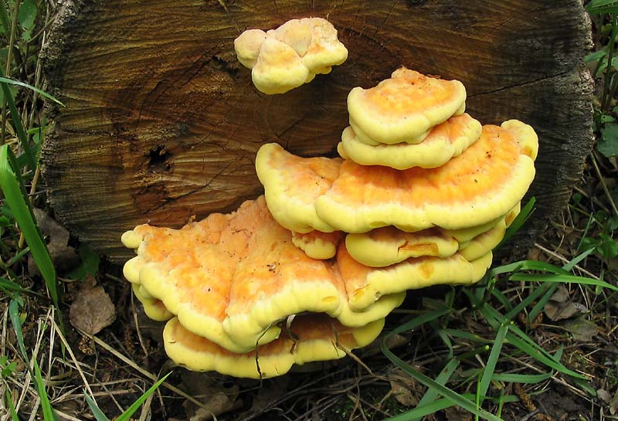

Фото 1. Трутовик серно-жёлтый (Laetiporus sulphureus)
https://wikigrib.ru/grib/trutovik/

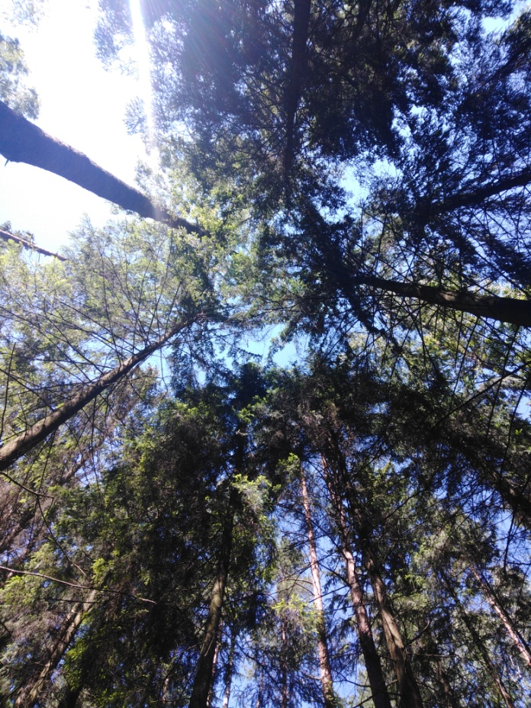

Фото 2. Сомкнутость кроны ели обыкновенной

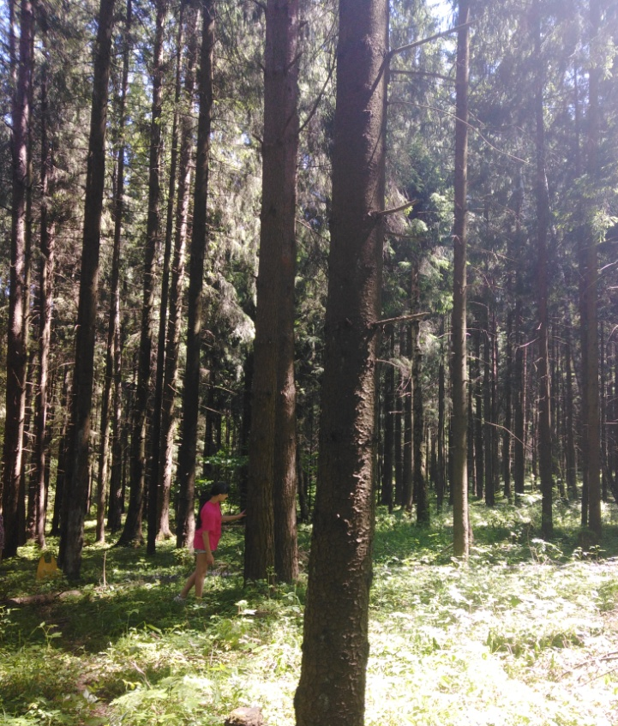

Фото 3. Плотность древостоя в ельнике
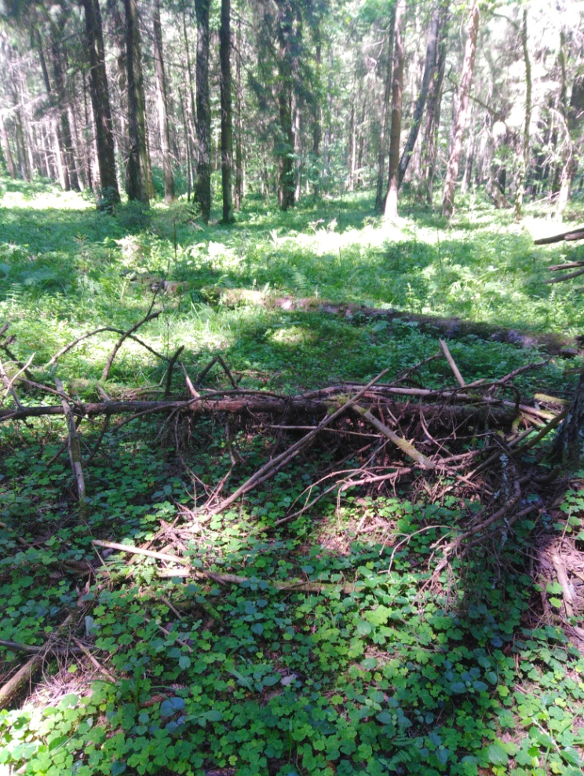

Фото 4. Валежник в ельнике

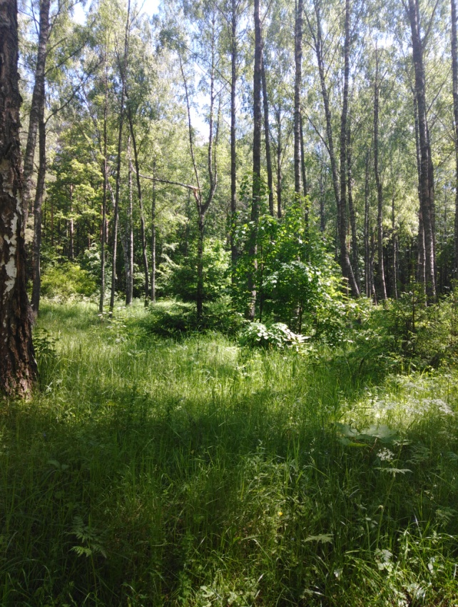

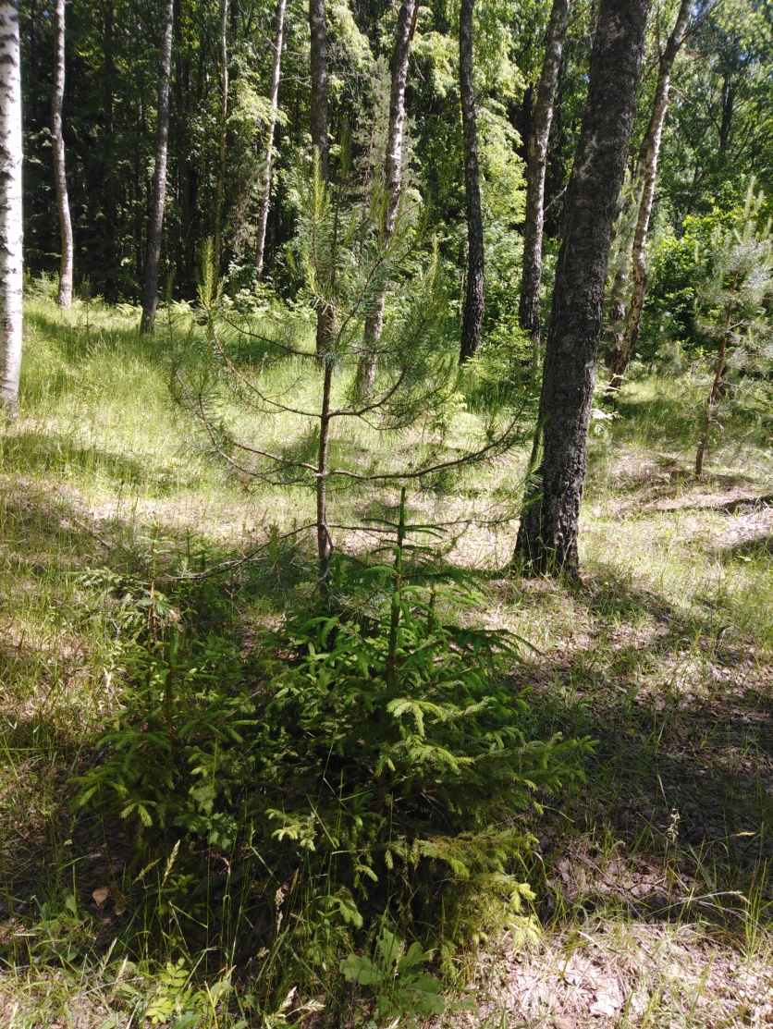
Фото 5. Березняк-ельник

Фото 6. Подрост в березняке-ельнике

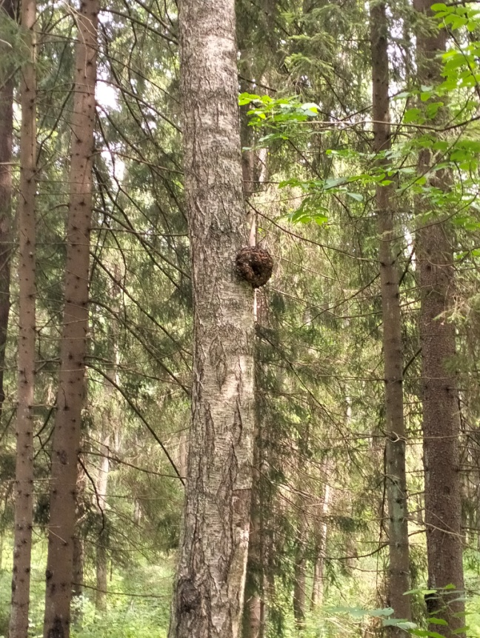

Фото 7. Трутовик скошенный (чага) (Inonotus obliquus)
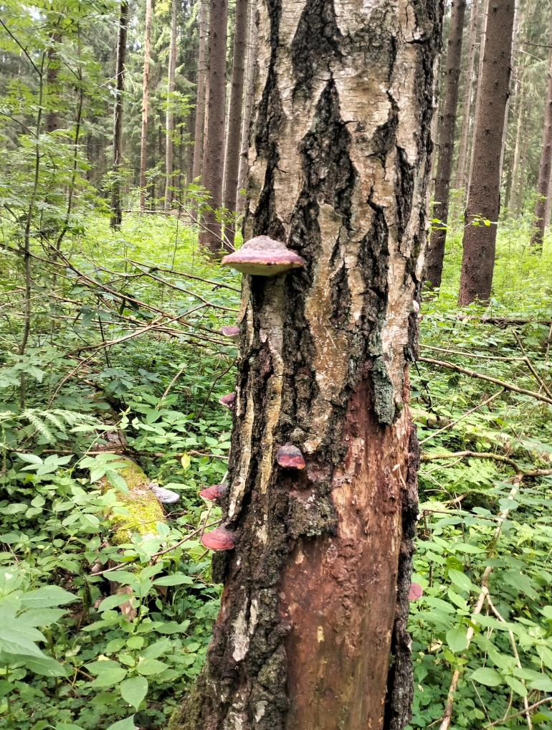

Фото 8. Трутовик окаймлённый (Fomitopsis pinicola)

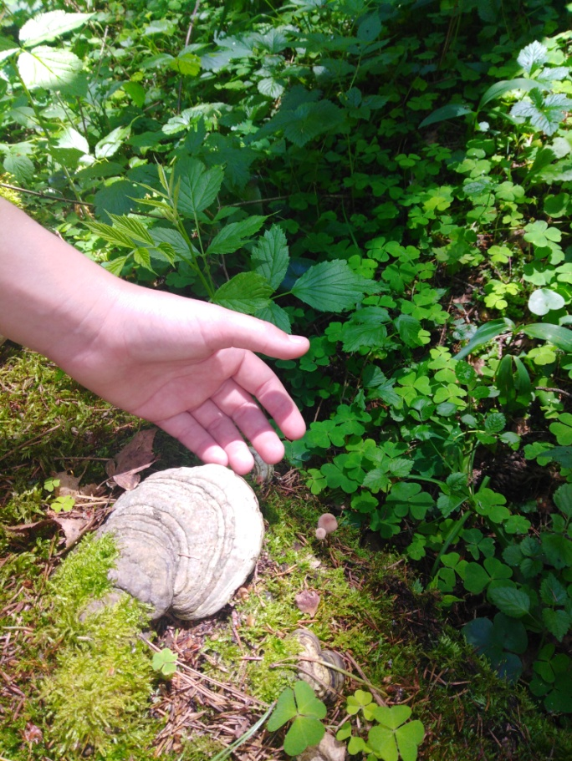

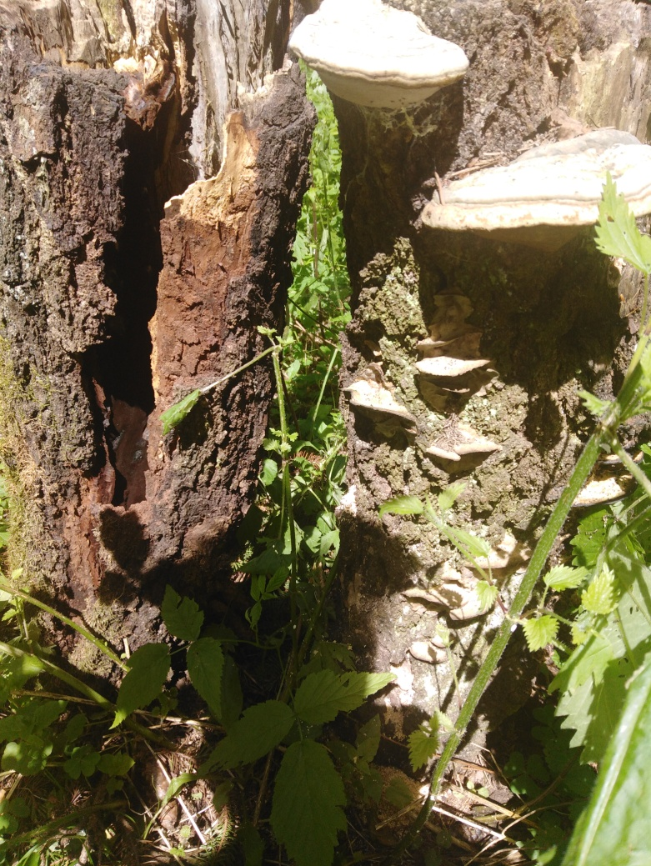
Фото 9. Трутовик настоящий (Fomes fomentarius)

Фото 10. Трутовик ложный (Fomitiporia robusta)

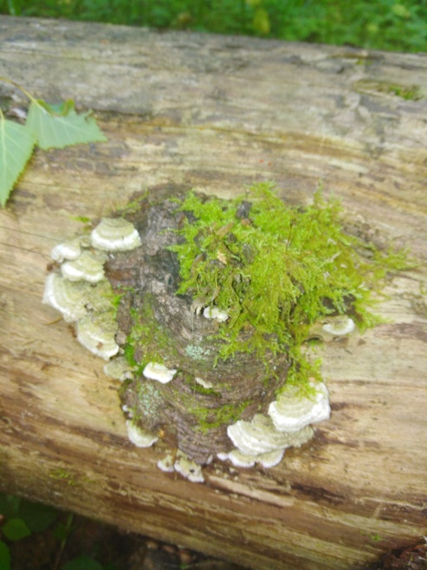

Фото 11.Трихаптум буро-фиолетовый (Trichaptum fuscoviolaceum)

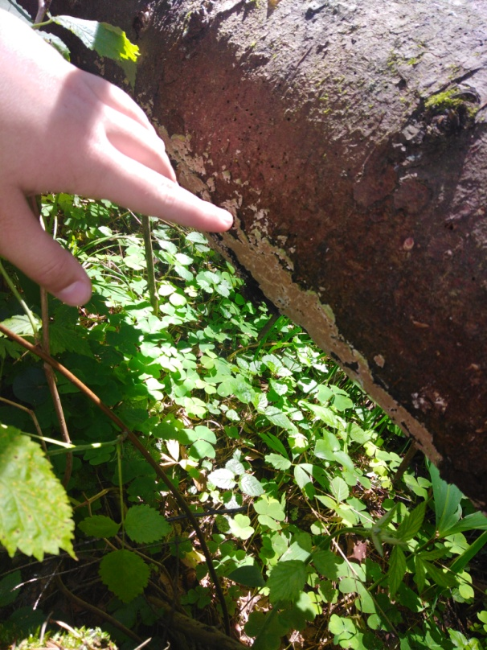

Фото 12. Ксилодон скребковидный (Xylodon radula)

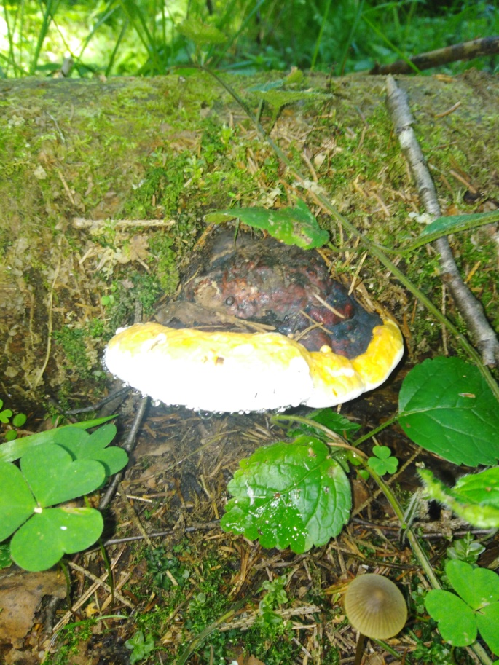

Фото 13. Трутовик гартига (Phellinus hartigii)
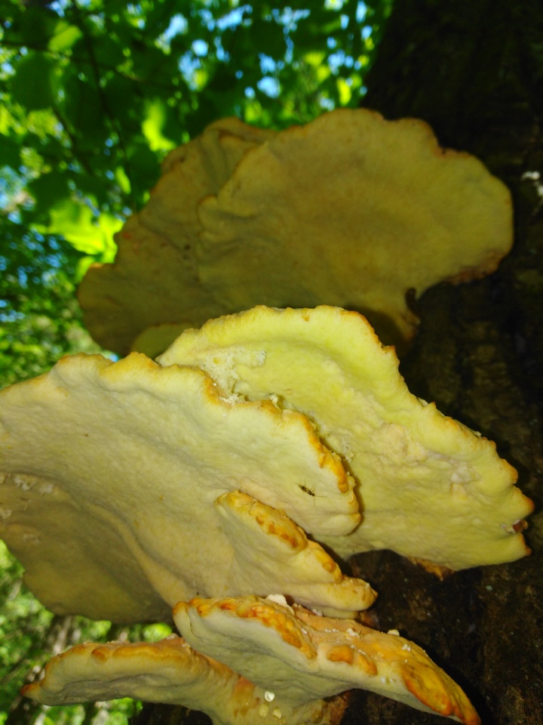

Фото 14.Трутовик серно-жёлтый (Laetiporus sulphureus)
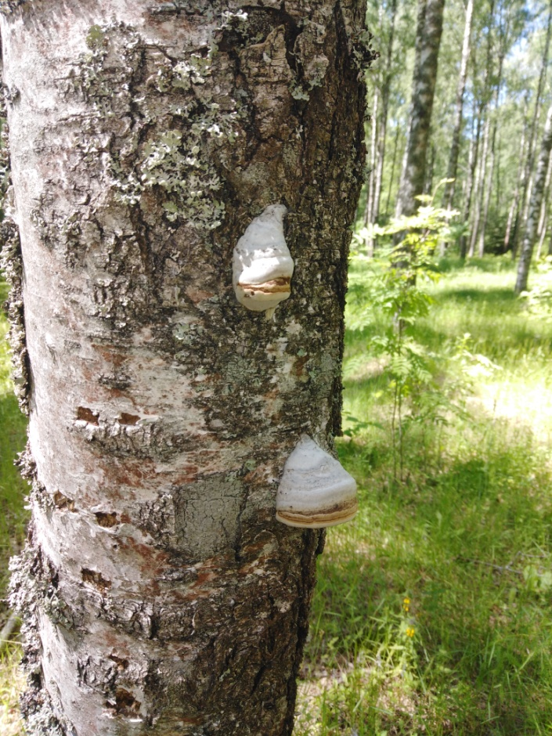

Фото 15. Трутовик берёзовый или берёзовая губка (Fomitopsis betulina)
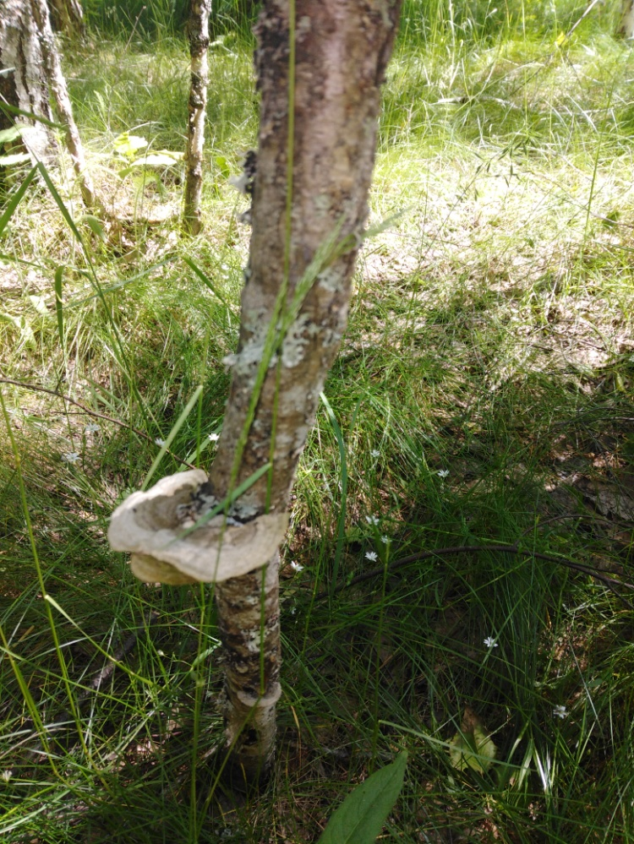

Фото 16. Траметес пушистый (Trametes pubescens)

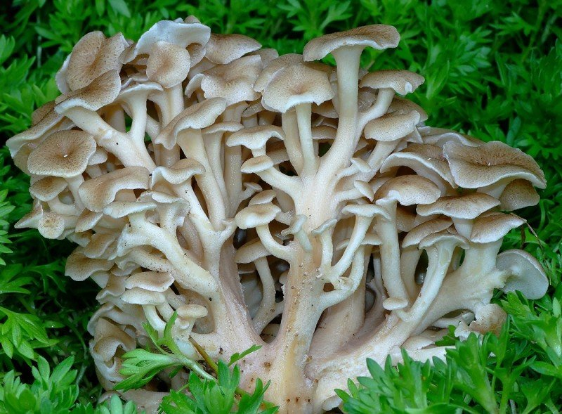
Фото 17. Трутовик разветвленный (Polyporus umbellatus)
(https://wikigrib.ru/trutovik-zontichnyj)

Приложение 2

КАРТА МАРШРУТА
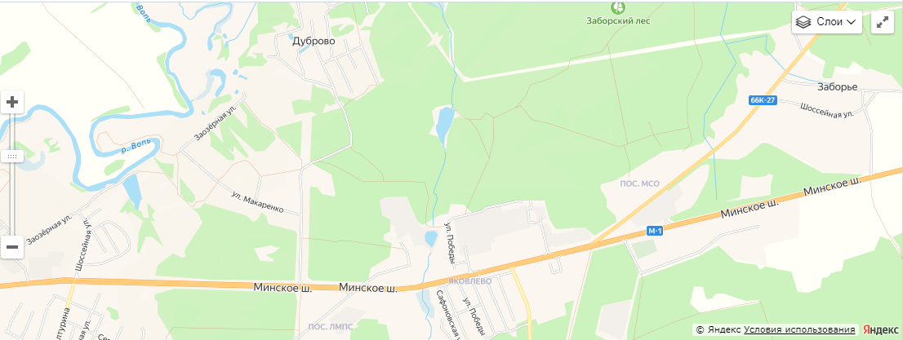
Оз. Святец
2
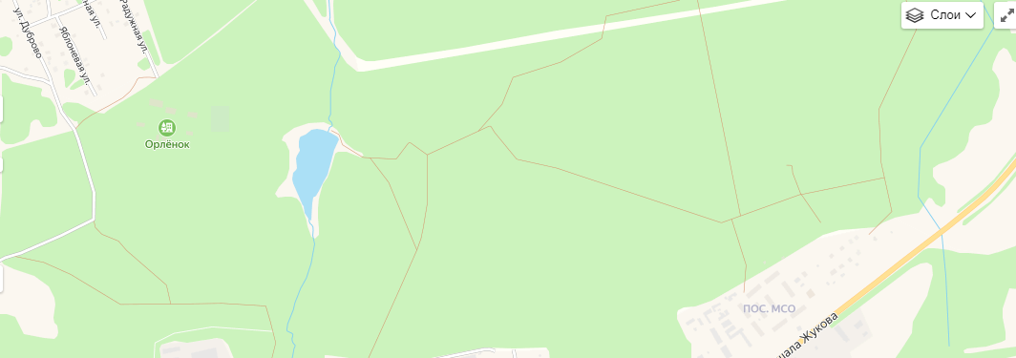
1
Маршрут
1 Биот № 1 Ельник
2…………Биот № 2 Березняк-ельник

Приложение 3

ТАБЛИЦЫ

Таблица 1.
Характеристика биотопов
Биотоп | Форма древостоя | Состав древостоя | Подрост | Травянистый покров | Изменения у основных пород
Ельник | простая | чистый | - | Теневыносливые растения:  мхи, лишайники, кислица, майник | Трещины в результате морозов (морозобой), поломанные ветви
Березняк-ельник | сложная | смешанный | Рябина, ель, сосна, калина | Светолюбивые растения: ромашка, василёк, иван-да-марья, лесная гвоздика и др. на стволах  деревьев обилие лишайников | Трещины в результате морозов (морозобой), поломанные ветви, солнечные ожоги

Таблица 2.
Видовое разнообразие трутовых грибов ельника

№ п/п | Вид трутовых грибов | Субстрат
 | Трутовик скошенный (чага) | Берёза живая, ствол
 | Трутовик окаймлённый | Ствол мертвых деревьев, пни
 | Трутовик настоящий | Пни
 | Трутовик ложный | Стволы мёртвых деревьев
 | Трихаптум буро-фиолетовый | Стволы мёртвых деревьев
 | Ксилодон скребковидный | Мёртвая древесина
 | Трутовик гартига | Ствол мертвых деревьев, пни

Таблица 3.
Видовое разнообразие трутовых грибов березняка-ельника

№ п/п | Вид трутовых грибов | Субстрат
 | Трутовик серно-жёлтый | Берёза живая, ствол
 | Трутовик берёзовый | Береза живая, ствол
 | Траметес пушистый | Берёза мертвая, ствол

